WB–2000IXA型

全自动测色色差计
使用说明书

目录
1. 注意事项.......................................................... 2
2. 仪器的结构和安装.................................................. 3
3. 液体样品的测量操作................................................ 6
4. 固体样品的测量操作................................................ 9
5. 附录1： 色度学基本原理............................................12
6. 附录2：仪器显示的各种白度及色度物理量的数学关系式................ 16
7. 附录3：恒压压样器的使用.......................................... 22
8. 附录4：仪器系数的输入方法........................................ 25
9．附录5：光源灯泡的更换............................................ 27
10．附录6：WB-2000IXA型技术规格说明.............................28

注意事项
在操作仪器之前，请了解下列注意事项：
放置环境
仪器应放置在温度稳定、干燥、无振动地地方。请避免高温、高湿和大量灰尘，否则会引起仪器内部机件损坏。为避免由于电网电压的波动而引起的测试误差，最好配置交流稳压器。
不要堵塞通风孔
通风孔是用来防止温度不正常上升的，请不要堵塞这些孔，特别是不要用布和纸之类的材料遮住这些孔。另外也要避免在直射阳光下操作，因为这样会影响结果的精度。
关于清洁
不要用挥发性的药品，或用化学抹布擦拭仪器的表面。清理时请用干净的布。在测量诸如食盐类带有腐蚀性的物品之后，一定要及时将仪器及附件清扫干净。特别要避免将试样弄到仪器内部，否则可能引起仪器的机件损坏。
关于安全
万一有任何固体或液体进入仪器内部，请即刻断开仪器的电源，并请有资格的技术人员检查后才可以再开动。要拔出电源软线时应拉着插头部分，绝不可拉线。
不要触弄仪器内部
不要试图打开仪器的机壳，本机属于精密仪器，机内几乎没有用户自已能够维修的部分。仪器发生故障时，必须请有资格的技术人员检修。如因用户自行打开机壳改动内部而发生故障，恕本公司不予保修。
注：本仪器按JJG595–89测色色差计计量规程检定。
仪器结构与安装
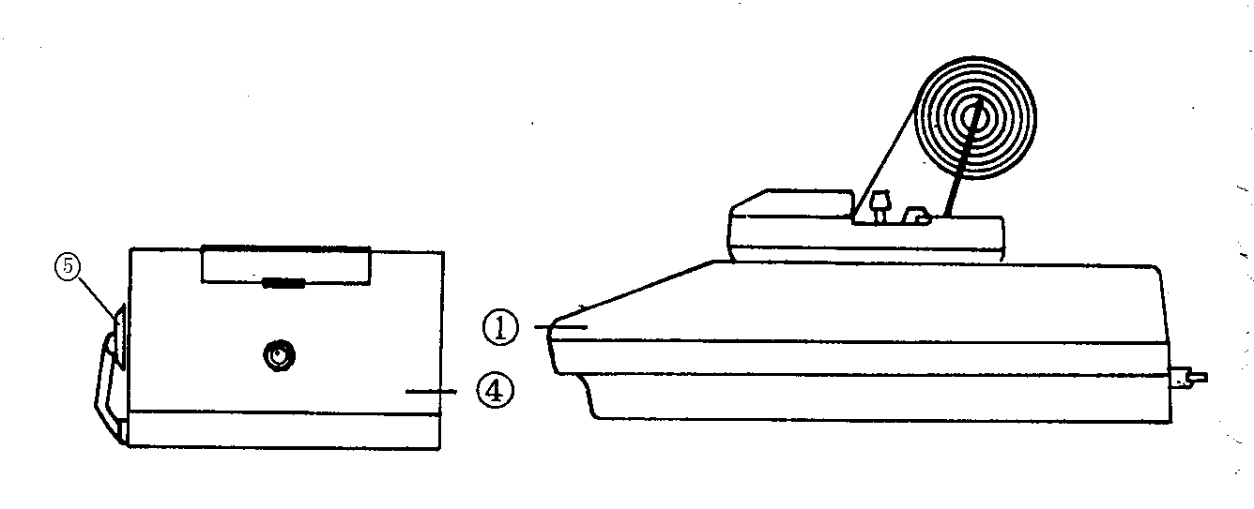
仪器结构图示
仪器正面：
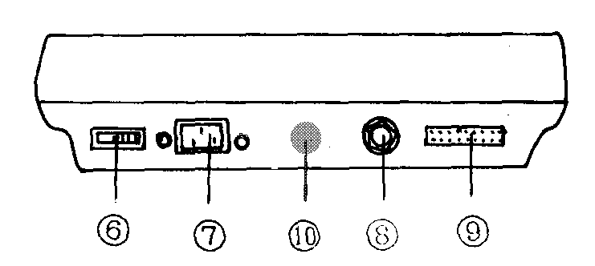
图 1
①主机部分 ②液晶显示器 ③操作键盘 ④光学测试头 ⑤反射样品测试台
图2
⑥电源开关 ⑦电源线插座 ⑧保险管 ⑨打印机 ⑩连接电缆
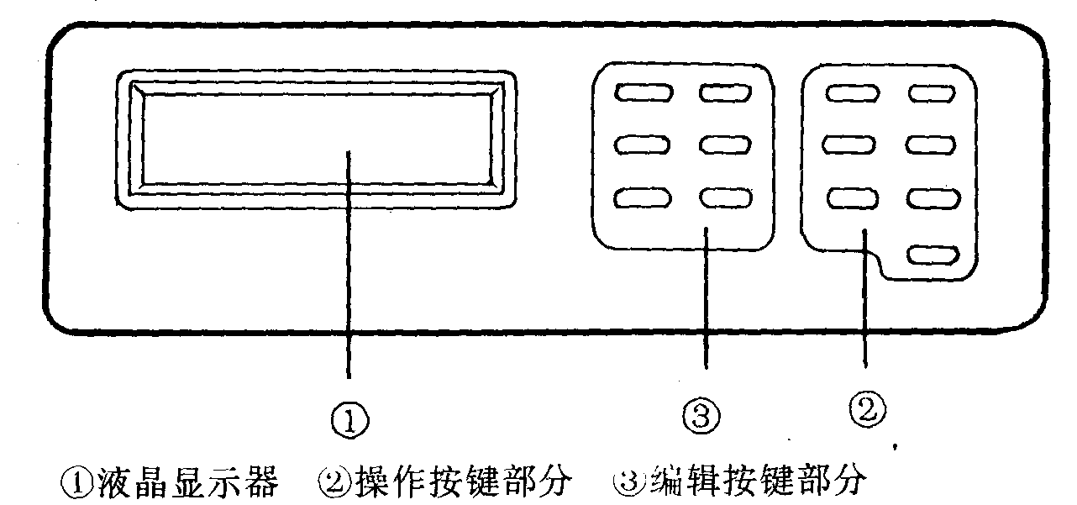
操作面板说明
图3
⒈ 编辑键部分：由六个键组成，其作用是对用户设定的各种参数进行修改和输入新的参数。见图4。
- ← 键：光标向左移位，编辑数据时用来移动欲修改的数字位。
- → 键：光标向右移位，编辑数据时用来移动欲修改的数字位。
- + 增加键：使修改的数值加一。
- - 减小键：使修改的数值减一。
- 下页翻页键：显示下一屏（页）内容。
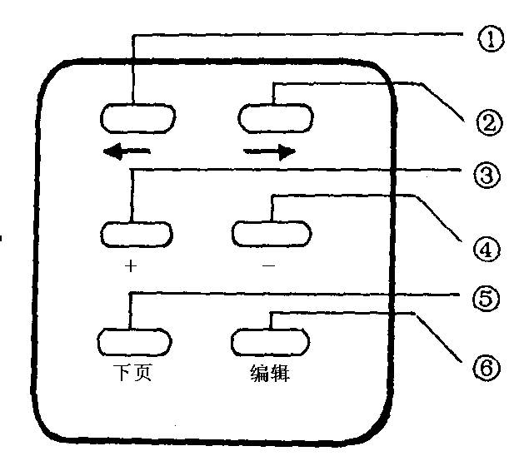
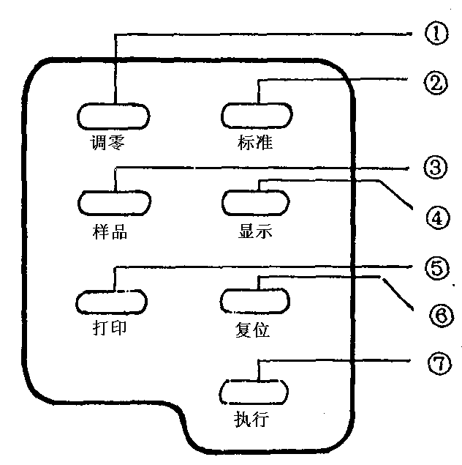
- 编辑编辑键：进入编辑或退出编辑部分。
图4 图5
⒉操作键部分：由七个按键组成，其作用是操作仪器进行调零、调白、测量、显示、打印输出测量结果。见图5。
（1）调零调零键：按下此键，进入准备调零状态。
（2）标准调白键：按下此键，进入准备校对标准（调白）状态。
（3）样品测试键：按下此键，仪器进入准备测量样品状态。
（4）显示显示键：样品测量后，按下此键显示测量结果。连续按此键，可显示所有被要求输出的测量结果。
（5）打印打印键：样品测量后，按下此键打印输出测量结果。
（6）复位复位键：按下此键确定要测量的试样为比较色差的基准试样，当仪器预热时可中断预热，进入工作状态。
（7）执行执行键：在调零、校标准（调白）、测量样品等准备状态下按下此键则进行各项操作。
仪器的安装
- 打开仪器的包装箱，先取出附件盒、资料袋、电源线，然后小心地取出仪器主机。注意联接的电缆。

- 确认仪器的电源开关处于关闭状态后，将电源线插入仪器的电源口。使用仪器时，电源线的另一端应插入有地线的220V交流电源座内。
3．接通电源后，开启仪器开关，仪器面板上的七个红色发光二极管闪烁大约十秒钟，然后仪器面板上的液晶显示器显示出正在预热的字样，并出现十分钟倒计时。
- 当十分钟倒计时完成后，仪器自动进入到调零状态，开始正常测试工作。
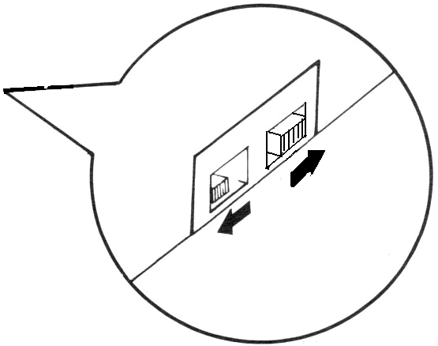
- 打印准备：在仪器开机状态下，将仪器主机上打印机右侧的两个开关S1和S2拨向紧靠的位置，如图8所示。
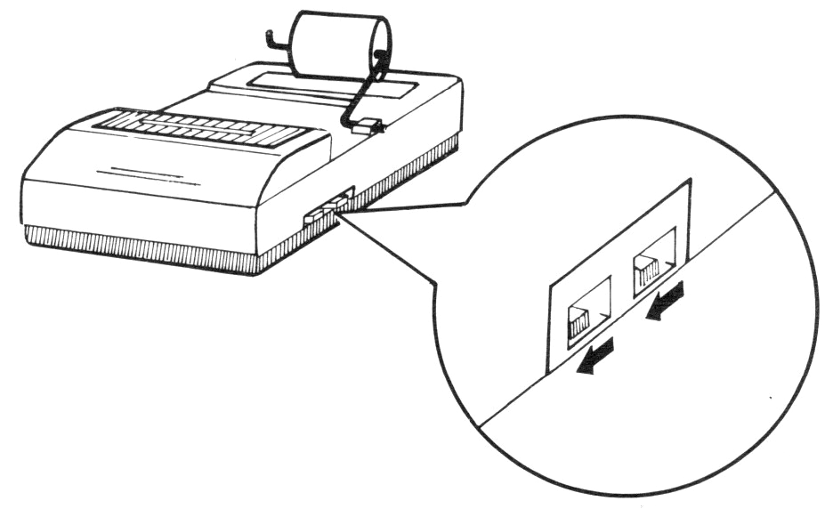
图6 图7
然后把随机的打印机纸穿在打印机上的支架上，拉出一段齐边的纸，放到进纸口，按动打印机上的红色“R F”按钮，打印机自动进纸。当进纸到合适位置后，松开“R F”按钮，将两个开关都拨向左侧位置，如图9所示，完成打印准备工作。（详请看打印机使用说明书。）
如果PRINT 键按下时，打印机不启动，显示器显示出：“PRINTER FAULT！”字样，则说明打印系统有故障，三秒钟后，自动转到显示数据状态。这时应检查打印机和主机是否联结良好，打印机开关位置是否置对，然后再重新操作。
液体样品的（透射）测量操作
一、测量前的准备工作：
1.1 开机 预热10分钟，预热结束后，仪器发出蜂鸣声。
1.2 设定标准值 按编辑键，仪器进入输入状态。按下页键，仪器的液晶显示器出现已记入的原标准X、Y、Z三刺激值。按 + 或 - 键可进行光标闪烁位数字1-9的增减设定，再按 ← 或 → 键设定下一个数字。 标准值应设纯水的三刺激值：
X=94.81、Y=100.00、Z=107.32。
1.3 输入内部目标样色差值 按下页键，输入比较色差为内部目标方式时目标样品的L*、a*、b*值，方法同上。
如比较色差方式为两个样品方式，可不输入此项。
1.4 设定输出格式 按下页键，设定用户需要输出的参数。仪器显示可测定到的所有参数，参数右边显示□为输出该参数，显示■为不输出该参数，可按 + 或 - 键改变设定，按←或→键移位。
1.5 设定测量模式 按下页键，选择测量模式为“Transmissive”即透射测量模式。
1.6 设定比较色差方式 按下页键，设定比较色差方式为“Sample”即两样品方式或“Target”即内部目标样方式。
1.7 记入编辑信息 设定完毕后，按下页键检查是否有误后。按编辑键使设定的信息记入仪器内，并使仪器转向测试状态。
二、测量操作
2.1 方法一：两个样品比较色差方式
此时，编辑键输入的比较色差方式为“Sample”状态。
2.1.1 调零操作 如仪器显示“Adjust zero”字样，同时调零灯亮， 提示可进行调零操作。先将仪器盖提起（使仪器内部两个挡片挡住入光孔），按执行键调零，调零结束后，仪器发出蜂鸣声，提示调零结束。
2.1.2 调白操作 调零结束后，仪器显示“Standard”字样，同时标准灯亮，提示可进行校对标准（调白）操作。将玻璃池盛以纯水，放入样品夹槽内，调节侧面的拉杆使样品池置于测量光源孔中心， 并盖好仪器盖， 按执行键调白，调白结束后仪器发出蜂鸣声，提示调白结束。
2.1.3 测量样品 调白结束后，仪器显示“Sample”字样，同时样品灯亮，提示可进行样品测量。测定的第一个样品应为目标样品（通常为空白纯水），直接按执行键即可测定其颜色值。当按下执行键后，液晶显示器右边显示“1”，表明进行第一次测量，再按执行键，显示“2”，依次类推， 最多可测定9次。测量结束后，按显示键可显示测定结果， 这个测定结果为所测次数的总平均数。按打印键可直接打印出显示的测定结果。
2.1.4 比较色差 取出玻璃样品池，盛以待测样品，放入样品槽内，调节侧面的拉杆使玻璃样品池置于测量光孔中心，并盖好仪器盖。按样品键，再按执行键即可测定被测样品颜色数据及被测样品与目标样品的色差值。 然后按显示键显示测定结果，按打印键打印显示的测定结果。
2.1.5 多个待测样品 测量和比较色差时，只需重复2.1.4步骤。
2.1.6 重测目标样品 按复位键，仪器显示“Sample”字样，同时 样品灯亮，此时按执行键，所测定的第一个样品即为新的目标样品。 其后再重复2.1.4步骤所测的被测样品，都是与它比较色差。
2.1.7 仪器使用完毕 取出玻璃池，关闭仪器电源，登记使用记录。
2.2 方法二：内部目标样比较色差方式
此时，编辑键输入的比较色差方式为“Target”状态。
2.2.1 调零操作 如仪器显示“Adjust zero”字样，同时调零灯亮， 提示可进行调零操作。先将仪器盖提起（使仪器内部两个挡片挡住入光孔），按执行键调零，调零结束后，仪器发出蜂鸣声，提示调零结束。
2.2.2 调白操作 调零结束后，仪器显示“Standard”字样，同时标准灯亮，提示可进行校对标准（调白）操作。将玻璃池盛以纯水，放入样品夹槽内，调节侧面的拉杆使样品池置于测量光源孔中心， 并盖好仪器盖， 按执行键调白，调白结束后仪器发出蜂鸣声，提示调白结束。
2.2.3 测量样品 调白结束后，仪器显示“Sample”字样，同时样品灯亮，提示可进行样品测量。取出玻璃样品池，盛以待测样品，放入样品夹槽内，调节侧面的拉杆使玻璃样品池置于测量光孔中心， 并盖好仪器盖。 此时按执行键测定的每个样品颜色数据，都是与1.3步骤所输入的目标样品直接进行比较的色差值。按显示键可显示测定结果，按打印 键可直接打印出显示的测定结果。注意此时已输入的目标样品颜色值，不再显示或打印出来。复位键，也只是恢复显示“Sample”字样的作用。
2.2.4 仪器使用完毕 取出玻璃池，关闭仪器电源，登记使用记录。
注意：
当仪器处于测量或显示数据状态时，如果按下调零键或调白键，则仪器回到调零或调白状态。在测量过程中，如果发现数据偏差大，则应重新调零或调白。
固体样品的（反射）测量操作
一、测量前的准备工作：
1.1 开机 预热10分钟，预热结束后，仪器发出蜂鸣声。
1.2 设定标准值 从随机附件中找到标准白板，在标准白板证书上，找到对应0/d条件10°视场的XYZ三刺激值的数据。按动 编辑 键，仪器进入输入编辑状态。按
下页 键，仪器的液晶显示器出现已记入的原标准三测激值。其中X的十位值正在闪烁，提示您可以在此位设定新数。按动 + 键或 - 键，使数值加或减，按下 → 键或 ← 键，使闪烁的数位右移或左移。就可以把标准白板上Ｘ、Ｙ和Ｚ的数据都输入到仪器内。
1.3输入内部目标样色差值按下页键，输入比较色差为内部目标方式时目标样品的L*、a*、b*值，方法同上。
如比较色差方式为两个样品方式，可不输入此项。
1.4 设定输出格式 按 下页 键，设定用户需要输出的参数。仪器显示可测定到的所有参数，参数右边显示□为输出该参数，显示■为不输出该参数，可按 + 或
- 键改变设定，按 ← 或 → 键移位。
1.5 设定测量模式 按 下页 键，选择测量模式为“Reflective ”反射测量模式。
1.6 设定比较色差方式 按 下页 键，设定比较色差方式为“Sample ”即两个样品方式或“Target”即内部目标样方式。
1.7 记入编辑信息 设定完毕后，按 下页 键检查是否有误后，按 编辑 键使设定的信息记入仪器内，并使仪器转向测试状态。
2.测量操作
2.1 方法一：两个样品比较色差方式
此时，编辑键输入的比较色差方式为“Sample”状态。
2.1.1 调零操作 当仪器液晶显示器显示“Adjust zero”字样， 右侧的符号闪烁，并且调零指示灯调零灯亮时，可进行调零操作。将仪器盖盖好，注意玻璃样品池不能放在测试头内，样品夹槽不能遮挡测量光源孔。把调零用的黑筒放在测试台上，对准光孔压住，按 执行键调零， 仪器开始调零。当仪器发出蜂鸣声时，提示调零结束，进入调白操作。
2.1.2 调白操作 调零结束后，仪器显示“Standard”字样，右侧的符号闪烁，同时标准灯亮，提示可进行校对标准（调白）操作。这时将黑筒取下，放上标准白板，对准光孔压住，按动 执行键，仪器开始调白。当仪器发出蜂鸣声时，仪器调白结束，进入允许测试状态。
2.1.3 测量样品 调白结束后，仪器显示“Sample”字样，右边的符号※※※闪烁，同时 样品 灯亮，提示可进行样品测量。将准备好的目标样品放到测试台上，对准光孔压住，直接按 执行键即可测定其颜色值。当按下 执行键后，液晶显示器右边显示“1”，表明进行第一次测量， 当蜂鸣器响时，指示测试结束，显示器又恢复到等待测试状态。如果再次按下 执行键，则仪器再次进行测试，显示的测量次数为“2”，依次类推，最多可测定 9次。其测试的结果将与上几次测试的结果做算术平均值运算，直到按下 显示 显示键显示测定结果，这个测定结果为所测次数的总平均数。连续按 显示显示键可显示所有各组数据，按 打印 键可直接打印出显示的测定结果。
2.1.4 比较色差 取出目标样品，将准备好的待测样品放到测试台上，对准光孔压住。按 样品 键，再按 执行 键即可测定出被测样品颜色数据及其与目标样品的色差值。然后按 显示 键显示测定结果，按 打印 键打印测定结果。
2.1.5 多个待测样品 测量和比较色差时，只需重复2.1.4步骤。
    - 重测目标样品 按 显示键，仪器显示“Sample”字样，同时 样品 灯亮。此时按 执行键，所测定的第一个样品即为新的目标样品。 其后再重复2.1.4步骤所测的被测样品，都是与它比较色差。
    - 仪器使用完毕 取出被测样品，清理测试压孔，关闭电源，登记使用记录。
2.2 方法二：内部目标样比较色差方式
此时，编辑键输入的比较色差方式为“Target”状态。
2.2.1 调零操作 当仪器液晶显示器显示“Adjust zero”字样，右侧的符号■■■■闪烁，并且调零指示灯调零灯亮时，可进行调零操作。将仪器盖盖好，注意玻璃样品池不能放在测试头内，样品夹槽不能遮挡测量光源孔。把调零用的黑筒放在测试台上。对准光孔压住，按 执行键调零， 仪器开始调零。当仪器发出蜂鸣声时，提示调零结束，进入调白操作。
2.2.2 调白操作 调零结束后，仪器显示“Standard”字样，右侧的符号■■■■闪烁，同时标准灯亮，提示可进行校对标准（调白）操作。这时将黑筒取下，放上标准白板，对准光孔压住，按动 执行键，仪器开始调白.当仪器发出蜂鸣声响时，仪器调白结束，进行允许测试状态。
2.2.3 测量样品 调白结束后，仪器显示“Sample”字样，右边的符号※※※闪烁，同时 样品 灯亮，提示可进行样品测量，将准备好的待测样品放到测试台上，对准光孔压住，直接按 执行键，测定的每个被测样品颜色数据，都是与1.3步骤所输入的目标样品直接进行比较的色差值。按 显示 键可显示测定结果，按 打印T 键可直接打印出显示的测定结果。 注意此时已输入的目标样品颜色值，不再显示或打印 显示 复位键，只是恢复显示“Sample ”字样的作用。
2.2.4 仪器使用完毕 取出被测样品，清理测试压孔。关闭电源，登记使用记录。
注意：
为了保证测量结果正确，测试前要事先准备好被测样品，样品的面积一定要大于探测头的出光孔径。试样的表面一定要平整。
当仪器处于测量或显示状态时，如果按下 ZERO 键或STARD 键，则仪器回到调零或调白状态。在测量过程中，如果发现数据偏差大，则应重新调零或调白。
附录1：色度学基本原理简介
１、色度学基本概念
色度学是研究颜色度量和评价方法的一门学科。是以光学、光化学、视觉生理、视觉心理等学科为基础的综合性科学，也是一门以大量实验为基础的实验性科学。
２、颜色分类及特性
光经过物体反射或透射刺激人眼，人眼的感光系统产生了此物体的光亮度和颜色的感觉信息。并将信息传至大脑中枢，在大脑中将感觉信息进行处理，于是形成了色知觉，人们就可认出此物品的明暗程度、颜色类别、颜色纯洁的程度。
颜色分非彩色和彩色两大类。非彩色是指白灰黑系列，包括深浅不同的灰色，称为白灰系列，彩色是指白黑系列以外的所有颜色。
颜色有三种基本属性：明度、色调和饱和度。明度是人眼对物体的明暗感觉，非发光物体的反射比越高，明度越高；色调是彩色间彼此相互区分的特性，不同波长的单色光具有不同的色调，发光物体的色调决定于它的光谱组成，非发光物体的色调决定于光源的光谱组成和物体本身的反射或透射特性；饱和度是指彩色的的纯洁性，可见光谱中的各种单色是最饱和的彩色，物体色的饱和度决定于物体反射或透射特性。
3、描述颜色的方法
描述颜色最简单的方法是用颜色名词，给每种颜色一个固定的名称，并冠以适当的形容词，为人们交流色知觉信息提供了一种简便的方式，但它不能定量地表示色知觉量；用标准色卡描述和测量颜色（如孟塞尔色卡，按照色知觉的三种基本特征量大小排队，并按照各特征的差值相同的原则来制作色卡，给每个色卡一定的标号，以此来作为目视测量颜色的标准）此法虽然前进了一大步，但仍存在一定的缺陷；用心理物理学方法经过大量实验，并研究了人眼的视觉规律而建立起来的CIE（国际照明委员会，Commission international eclairage）表色系统可用数字量表示颜色，也可用物理仪器代替人眼测量颜色，使颜色测量更准确、客观、具有可传递性。
4、现代颜色视觉理论
现代颜色视觉理论认为，在人眼视网膜上有三种感色的锥体细胞，分别对红、绿、蓝三种颜色敏感。另一些在视网膜深处的细胞，和外侧膝状核的细胞对红光发生正电位反应，对绿光发生负电位反应，还有的细胞对黄光发生正反应，对蓝光发生负反应，因此颜色视觉过程分为两个阶段。第一阶段，视网膜上三种独立的锥体感色物质，有选择地吸收光谱不同波长的辐射，同时每一物质又可单独产生白和黑的反应。第二阶段，在神经兴奋由锥体感受器向视觉中枢的传导过程中，这三种反应 又重新组合，最后形成三对对立性的神经反应，即红或绿、黄或蓝、白或黑的反应。最终在大脑皮层的视觉中枢产生各种颜色感觉。
所以，自然界中的每种颜色都可以用选定的、能刺激人眼中三种受体细胞的红、绿、蓝三原色，按适当比例混合而成。也即所有颜色均可被视为能刺激人眼的、选择适当的三种辐射刺激的代数混合体。在颜色匹配实验中，与待测色达到色匹配时所需的三原色的数量称为三刺激值，分别以X、Y、Z表示。通过对众多具有正常色觉的人体（称为标准观察者，即标准眼）进行广泛的颜色比较试验，测定了每一种可见波长（380nm—780nm）的光引起每种锥体刺激的相对数量的色匹配函数分别用$\overline{x}$（λ）、$\overline{y}$（λ）、$\overline{z}$（λ）来表示，再把这些色匹配函数组合起来，描绘成曲线，就叫做CIE色度标准观察者的光谱三刺激值曲线。
色匹配函数和三刺激值间的关系如下：
X ＝K∫S（λ）P（λ）$\overline{x}$（λ）dλ
Y ＝K∫S（λ）P（λ）$\overline{y}$（λ）dλ
Z ＝K∫S（λ）P（λ）$\overline{z}$（λ）dλ
其中K = 归化数
S（λ）＝光源的相对功率分布
P（λ）＝ 物质色光谱反射比或透射比
$\overline{x}$（λ）、$\overline{y}$（λ）、$\overline{z}$（λ）＝ 标准观察者的色匹配函数
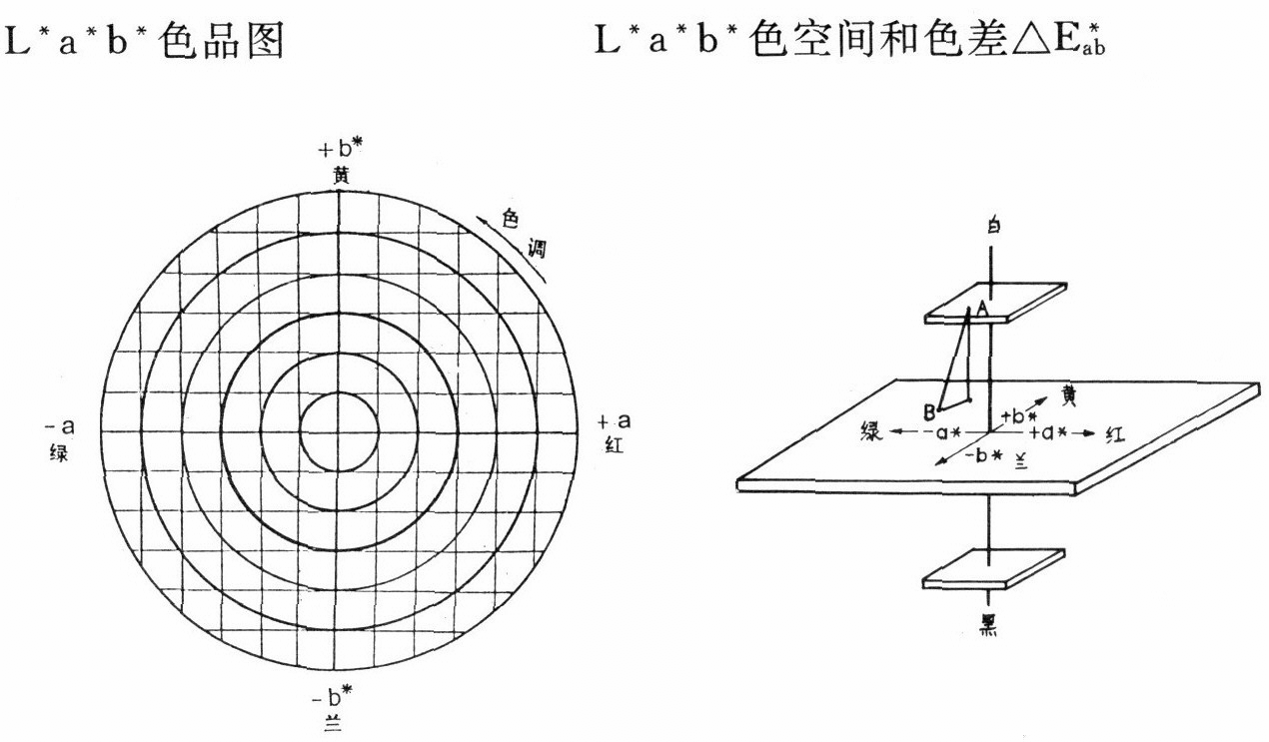 当某种颜色的三刺激值确定后，就可用其计算出该颜色在一个理想的三维颜色空间中的坐标，由此推导出许多组的颜色方程（称为表色系统）来定义这一空间，如：CIE1976L*a*b*色空间（CIE Lab均匀色空间），Hunter表色系统等，最为常用的是CIE Lab均匀色空间表色系统，该色空间由直角坐标L*、a*、b*构成，在立体三维坐标的任一点都代表一种颜色，两点之间的几何距离代表两种颜色之间的色差，用ΔEab*表示，相等的距离代表相同的色差，参看图示:
色品坐标L*、a*、b*与X、Y、Z三刺激值关系如下：
明度指数 L* ＝116（Y/Yn）^{1/3}-16
色品指数 a* ＝500[（X/Xn）^{1/3}-（Y/Yn）^{1/3}]
b* ＝200[（Y/Yn）^{1/3}-（Z/Zn）^{1/3}]
色差 ΔEab* ＝［（ΔL*）² +（Δa*）² +（Δb*）²］^{1/2}
明度指数差 ΔL* ＝L*– L*_{t}
色品指数差 Δa* ＝a*- a*_{t} Δｂ* ＝ｂ*-ｂ*_{t}
其中：Ｘｎ、Ｙｎ、Ｚｎ为完全漫反射体或理想透明体的三刺激值（如下表所示）：
“光源”标志 | Ｘｎ | Ｙｎ | Ｚｎ
C/2° | 98.07 | 100.00 | 118.23
D65/10° | 94.81 | 100.00 | 107.32
以上公式仅适用于Ｘ／Ｘｎ、Ｙ／Ｙｎ和Ｚ／Ｚｎ大于0.008856时。当Ｘ／Ｘｎ、Ｙ／Ｙｎ和Ｚ／Ｚｎ大于0.008856时则由下式取代方程式的值：
用 7.778× (Ｘ／Ｘn)+(16／116)代替（Ｘ／Ｘｎ）^{1/3}
用 7.778× (Ｙ／Ｙn)+(16／116)代替（Ｙ／Ｙｎ）^{1/3}
用 7.778× (Ｚ／Ｚn)+(16／116)代替（Ｚ／Ｚｎ）^{1/3}
根据色度学原理设计的WSD-3A型色度白度计，可通过光学模拟方式来完成对物体颜色三刺激值的测定，同时给出计算后的三维坐标Ｌ*、ａ*、ｂ*值和色差ΔＥab* 值以及其它色度学参数。仪器法测定颜色的方法已广泛应用于彩电、彩印、纺织、造纸、建材、照明技术等行业，在行业各产品的产品检验和生产质量的控制中起到了重要作用。

附录2：仪器显示的各种白度色度物理量的数学关系式
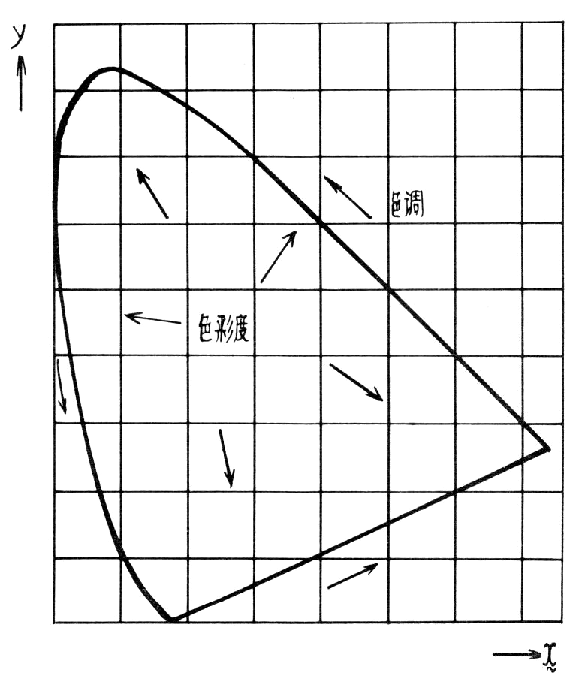 康光颜色仪器提供了五种不同的表色系统，它们分别是：CIE XYZ，CIE Yxy，CIE L* a* b*，CIE L*C*H°和Hunter Lab表色系统。并给出后四种色系统的色差表示。同时，根据中国国内不同行业和计量部门对白度标准的要求，把白色作为一种具有高光亮度和低彩度的颜色的特殊属性，进行定量和评价，提供了7种常用白度公式。另外，还有黄度公式和纺织品的色牢度公式。

1．XYZ色系统

X、Y、Z 是仪器直接测得的试样三剌激值。
XYZ三剌激值可以是CIE1931（2°）或是CIE1964（10°）规定的，成为计量所有CIE表色系统、白度值和黄度值等的基础参量．

2．Yxy色系统

在Yxy色系统中，Y是明度因子，它对应于反射比或透射比的百分值。x和y的座标值由下列方程确定：
X Y
x= ——————— y= ———————
X＋Y＋Z X+Y+Z
其中X、Y、 Z是仪器测得试样的三剌激值。
在x、y色品图中可以知道可见光颜色分布在一个色品三角形中，色彩度是从中心向边缘发展，而色调的变化则围绕着三角形的边发展，物体的色品值可以在色品三角形中唯一的点确定，即可知道色调和色彩度，而Y值则表明颜色的明亮程度。
色差值ΔY、Δx和Δy可计算如下：
△Y＝Y－Y_{t}
△x＝x－x_{t}
△y＝y－y_{t}
其中Y、x、y是测得的样品值，Y_{t}、x_{t}、y_{t}是目标色值。
3.L*a*b* 色系统
在 CIE Yxy色品图上看出，相等的距离并不相当于人眼感觉到的相等色差。然而CIE1976L*a*b*色系统，更为接近地代表人们对于颜色的感觉灵敏性。在这一系统中，相等的距离近似地等于人眼所觉察到的相等色差。于是，这一系统又称之为均匀色系统。详见附录1有关内容。
- L*C*H°色系统
CIEL*C*H°色系统与L*a*b*是同样的色品图。不同处是L*C*H°使用的是柱面坐标，而L*a*b*使用的是直角坐标。在L*C*H°色系统中，L*是亮度变量，C*是饱和度，H°是色调角，它们的定义方程式是：
L* ＝L*
C* ＝$\sqrt{(a∗)^{2}+(b∗)^{2}}$
H°＝tan-1 (b*/a* ) 当a* ＞0和b* ≥0时
H°＝180°＋tan-1 (b*/a* ) 当a* ＜0时
H°＝360°＋tan-1 (b*/a* ) 当a* ＞0和b* ＜0时

由色品图上看出：
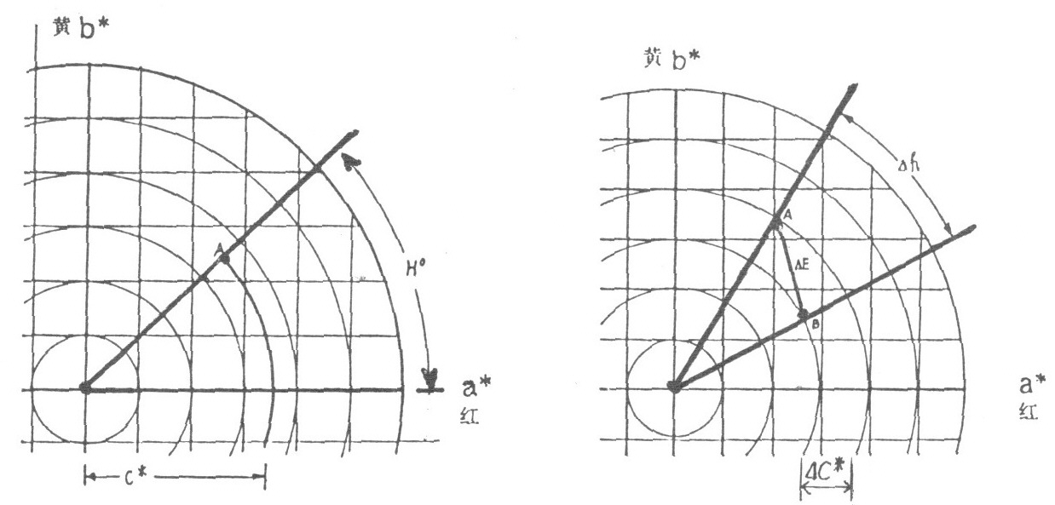
彩度C* 是试样色点 A和原点的一条连线，其大小即是线的长度，而色调角H°则是彩度轴C* 与色度轴a* 之间的夹角，那么试样A的色度可以由色彩度C* 和色调H°来确定。
L* C* H°色差测量：
色差值△L* 和△C* 由下式计算：
△L* ＝L* －L${}_{t}^{}$
△C* ＝C* －C${}_{t}^{}$
△h ＝ H°－Ht
C* ＝$\sqrt{(a∗)^{2}+(b∗)^{2}}$
C${}_{t}^{}$ ＝$\sqrt{(a_{t}^{})^{2}+(b_{t}^{})^{2}}$
式中L* 、a* 、b* 、C* 是测得的试样值，L${}_{t}^{}$ 、a${}_{t}^{}$ 、b${}_{t}^{}$ 、C${}_{t}^{}$是目标色值。色调差用符号△H*表示，公式为：
- H* ＝$\sqrt{({ΔE}_{\text{ab}}^{})^{2}−({ΔL}^{})^{2}−({ΔC}^{})^{2}}$
式中△H* 的正负号与△h的正负号相同。
5．HunterLab 色系统
HunterLab色系统是1966年研究出来的，它以测量值表示的色差程度更加严格地符合人眼感受到色差程度。色系统中， L是明度变量，a和b是色品坐标，在10°视场、 D₆₅光源条件下，它们的方程式是：
L＝10.0×$\sqrt{Υ}$
a＝17.5×(1.0547×X－Y)／$\sqrt{Υ}$
b＝7.0×(Y－0.9318×Z)／$\sqrt{Υ}$
色差值△L、△a、△b按下列公式计算：
△L＝L－Lt
△a＝a－at
△b＝b－bt
式中:L、a、b是测得的试样之值。Lt 、at 、bt 是目标色值。
其总色差是：
△E＝$\sqrt{(ΔL)^{2}+(Δa)^{2}+(Δb)^{2}}$
6．CIE86 白度
CIE86白度是CIE白度委员会在1983年正式推荐1986年正式公布出版的白度公式（又称为甘茨白度）。其特点是：以物体颜色三刺激值为依据作计算，颜色的三刺激值性质决定了对白度的贡献，它们的等白度表面是色空间的同一平面，其公式是线性的。白度方程式如下：
Wg＝Y＋800×(x_{n}－x)＋1700×(y_{n}－y)
Tw＝900×(x_{n}－x)－650×(y_{n}－y)
式中Wg为白度值，Tw为谈色调指数； Y、x、y 为测得试样的值；x_{n}、y_{n}是在10°视场下，D₆₅光源的色品坐标值：
x_{n}＝0.3138 y_{n}＝0.3310
CIE 推荐说明：白度公式提供的是白度的相对评价而不是绝对评价。对明显色调的样品，使用 CIE82公式是没有意义的。应用上述公式，它的Wg值和Tw值应落在如下的极限范围内：
－3＜Tw＜＋3 40＜Wg＜(5Y－280)
7．R457 白度
R457白度是一个简易的测量方法。在国际标准 ISO2470纸张漫反射比的测量，以及我国纸张、塑料等行业中都曾采用R457白度（又称为蓝反白度）。它规定用近似的 A光源照明，白度仪器的总体有效光谱灵敏度曲线的峰值波长在 457nm处，半波宽度为44nm。因为一般白色样品反射率的曲线比较简单，其白度反映在短波蓝区部分最为灵敏，仪器简单，方法易行，所以有些行业至今仍在应用。
一般三刺激色度仪器在D₆₅／10°条件下，利用测量的 Z值获得R457白度值也是完全可以的，它的转换方程式是：
Wb＝0.925×Z＋1.16
式中Wb代表R457白度值， Z是试样的测量值。
8．Hunter 白度
采用HunterLab色系统的测量值L、a、b参量进行计算：
Wh＝100－$\sqrt{(\text{100}−L)^{2}+a^{2}+b^{2}}$
式中Wh表示Hunter白度值。

9.GB5950 白度
GB5950是中国国家建材行业制定的白度测试方法标准，该标准要求的白度计算公式如下：
Wj＝Y＋400x－1000y＋205.5
式中Wj是GB5950白度值，Y、x、y是D65 光源、10°视场条件下的测量值。
10.GB1530白度
GB1530是中国日用陶瓷行业制定的白度测试方法标准，该标准要求根据物体的测试值的色调区分白度值为蓝白度或黄白度，它的计算公式如下：
WTY ＝Y＋818x－1365y＋195 135°≥H°≥315°
WTB ＝Y－250X＋3y＋77.5 135°＜H°＜315°
式中WTY 是黄白度值，WTB 是蓝白度值，H°是根据测量值计算出的色调角，Y、x、y是D65 光源、10°视场条件下的测量值。
11.Stensby 白度
Ｗs＝L－3b＋3a
12.Stephansen 白度
Ｗp＝2.0817Z－1.3011X
13.黄度的表示
ASTM(D1925) 黄度
ASTM(D1925)黄度是美国材料学会ASTM D1925和我国国家标准GB2409“塑料黄色指数试验方法”中规定使用的公式。
YI_{D}＝100×(1.3011X－1.1494×Z)／Y
式中YI_{D}是ASTM(D1925)黄度值，Y、x、y是D65 光源、10°视场条件下的测量值。
ASTM(E313) 黄度
ASTM(E313)黄度是美国材料学会ASTM E313“近白色不透明材料白度指数及黄度指数的标准试验方法”中规定使用的公式。
YI_{E}＝100×(Y－0.9318×Z)／Y
式中YI_{E}是ASTM(E)黄度值，Y、x、y是D65 光源、10°视场条件下的测量值。
14.纺织品色牢度表示
A.纺织品试样沾色牢度：
根据我国纺织行业标准FZ／T01023－93采用色度仪器对纺织品的沾色程度评级。该标准要求用试样间的色差△Ｅ${}_{\text{ab}}^{}$和明度差△L* 作出下列计算：
灰卡色差：△Ｅ${}_{\text{GS}}^{}$＝△Ｅ${}_{\text{ab}}^{}$ －0.4$\sqrt{({\text{ΔΕ}}_{\text{ab}}^{})^{2}−({ΔL}^{})^{2}}$
沾色牢度：SSR＝6.1－1.45×Ln(△Ｅ${}_{\text{ab}}^{}$ ) 当△Ｅ${}_{\text{GS}}^{}$≥4.26时
SSR＝5－0.23×△Ｅ${}_{\text{GS}}^{}$ 当△Ｅ${}_{\text{GS}}^{}$＜4.26时
报告沾色牢度的等级：
计算的SSR | 报告的SSR
5.00～4.75 | 5
4.74～4.25 | 4－5
4.24～3.75 | 4
3.74～3.25 | 3－4
3.24～2.75 | 3
2.74～2.25 | 2－3
2.24～1.75 | 2
1.74～1.25 | 1－2
＜1.25 | 1

B.纺织品试样变色牢度：
根据我国纺织行业标准FZ／T01024－93采用色度仪器对纺织品的变色程度评级。该标准要求用试样的Ｌ* 、Ｃ* 和Ｈ°值，以及试样间的色差△Ｅ${}_{\text{ab}}^{}$、△Ｌ* 、△Ｃ* 和△Ｈ° 值，进行计算：
用如下一系列公式计算退色牢度灰卡色差△Ｅ_{Ｆ} ：
△Ｅ_{Ｆ}＝$\sqrt{({ΔL}^{})^{2}+({ΔC}_{F})^{2}+({\text{ΔΗ}}_{F})^{2}}$
△ＨF ＝△ＨK ／[1＋(10×ＣM ／1000)2 ]
△ＣF ＝△ＣK ／[1＋(20×ＣM ／1000)2 ]
△ＨK ＝△Ｈ* －Ｄ
△ＣK ＝△Ｃ* －Ｄ
Ｄ＝△Ｃ* ×ＣM ×e-X ／100
Ｘ＝[(hM －280)／30]2 若|(hM －280)|≤180
Ｘ＝[360－|(hM －280)|／30]2 若|(hM －280)|＞180
ＣM ＝(Ｃ* ＋Ｃ${}_{t}^{}$)／2
hM ＝(Ｈo ＋Ｈ${}_{t}^{0}$)／2 若|Ｈo ＋Ｈ${}_{t}^{0}$|≤180
hM ＝(Ｈo ＋Ｈ${}_{t}^{0}$)／2＋180 若|Ｈo ＋Ｈ${}_{t}^{0}$|＞180和|Ho ＋Ｈ${}_{t}^{0}$|＜360
hM ＝(Ho ＋Ｈ${}_{t}^{0}$)／2－180 若|Ho ＋Ｈ${}_{t}^{0}$|＞180 和|Ho ＋Ｈ${}_{t}^{0}$|≥360
报告变色牢度的级数
计算的△EF 报告的级数GS
＜0.40 5
≥0.40 ＜1.25 4－5
≥1.25 ＜2.10 4
≥2.10 ＜2.95 3－4
≥2.95 ＜4.10 3
≥4.10 ＜5.80 2－3
≥5.80 ＜8.20 2
≥8.20 ＜11.60 1－2
≥11.60 1
变色劳度灰卡级数的函数计算：
GS＝5－Log(△EF ／0.85)／Log(2) 当△EF ＞3.40时
GS＝5－△EF ／1.7 当△EF ≤3.40时
附录3：测粉体时恒压压样器的使用

在测量粉末状样品时，首先应将粉末样品制成表面平整的标准样品，以便于测量。本仪器提供随机附件——恒压压样器和粉体样品盒来制作标准样品。
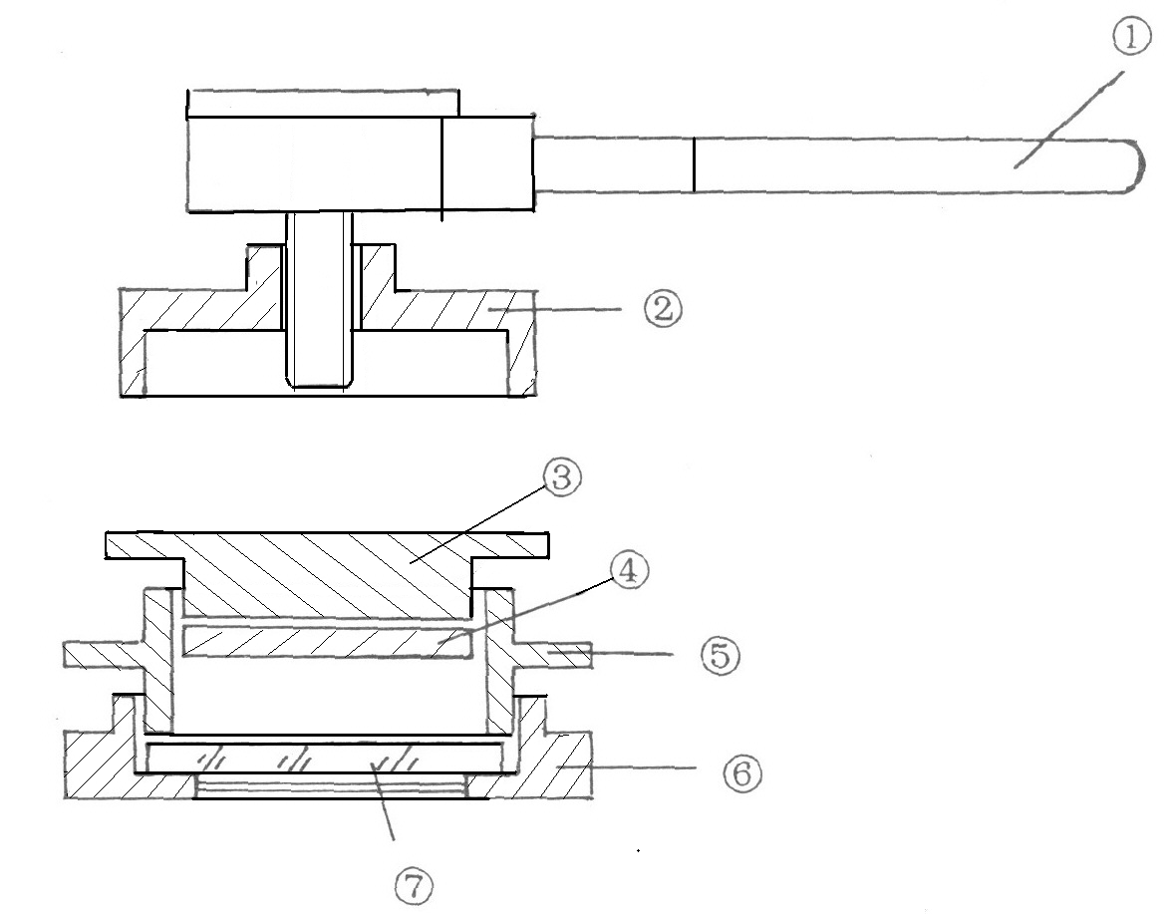
①压样器手柄 ②压样螺母 ③补盖 ④活动压块 ⑤压容器⑥压盖 ⑦玻璃板

粉末样品的制作
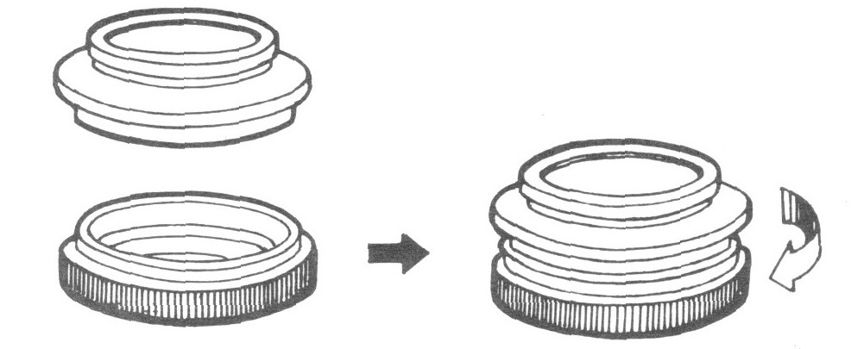

- 开压样盒，清扫干净，把玻璃
- 板放在压容器上，用压盖压住，拧紧，口向上。

- 将粉末样品填入压容器内。一般以不超过2/3为宜。然后再将压块放在粉末上。

- 将压样手柄拧到压容器上，顺时针旋转压样手柄，给样品加压。当压力达到一定值时，压样手柄产生滑动，并听到了响声，此时便可以停止加压。

- 反时针旋转压样手柄和压样螺母。

- 盖轻轻拧到压容器内，贴紧样品即可。翻转压样盒，拧下压盖，取出玻璃板。即完成样品的制作。
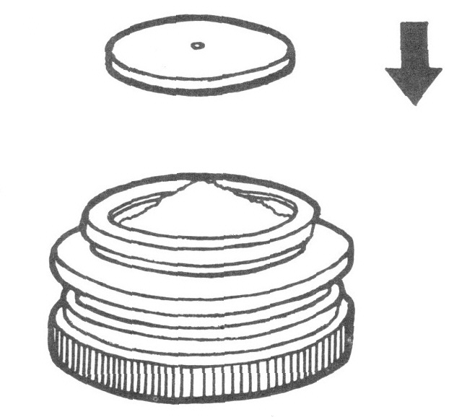
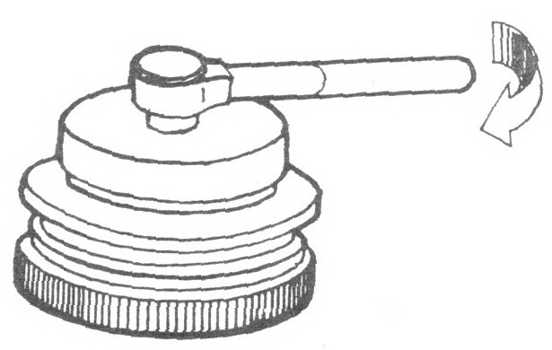

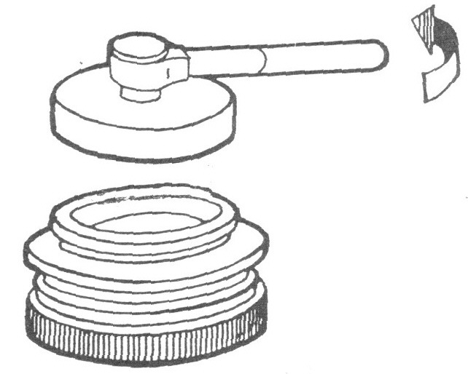

仪器系数的输入方法
仪器测色线性修正系数，是用来修正仪器测色的准确性和线性的九个常数，一般在仪器出厂前已经输入，用户不可随意改动。当仪器因某种原因造成数据混乱或测量结果为零时，检查此修正系数是否丢失或混乱，如果丢失或混乱，需重新输入。
- 打开电源，当进入调零状态后，连续按 标 准 键五次，液晶显示器上显示：
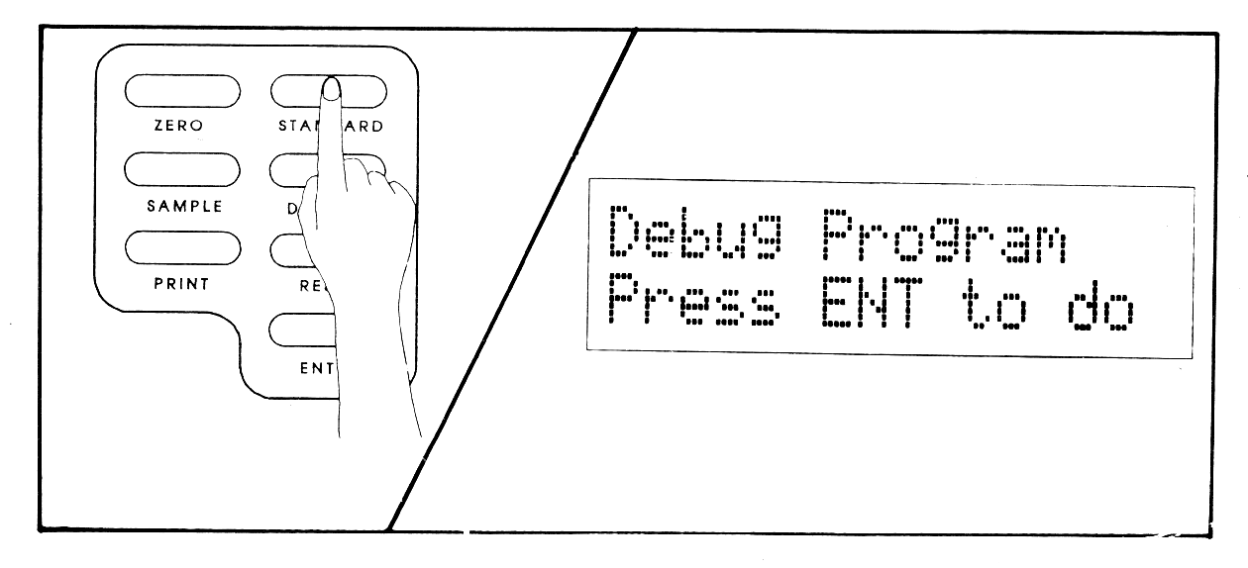
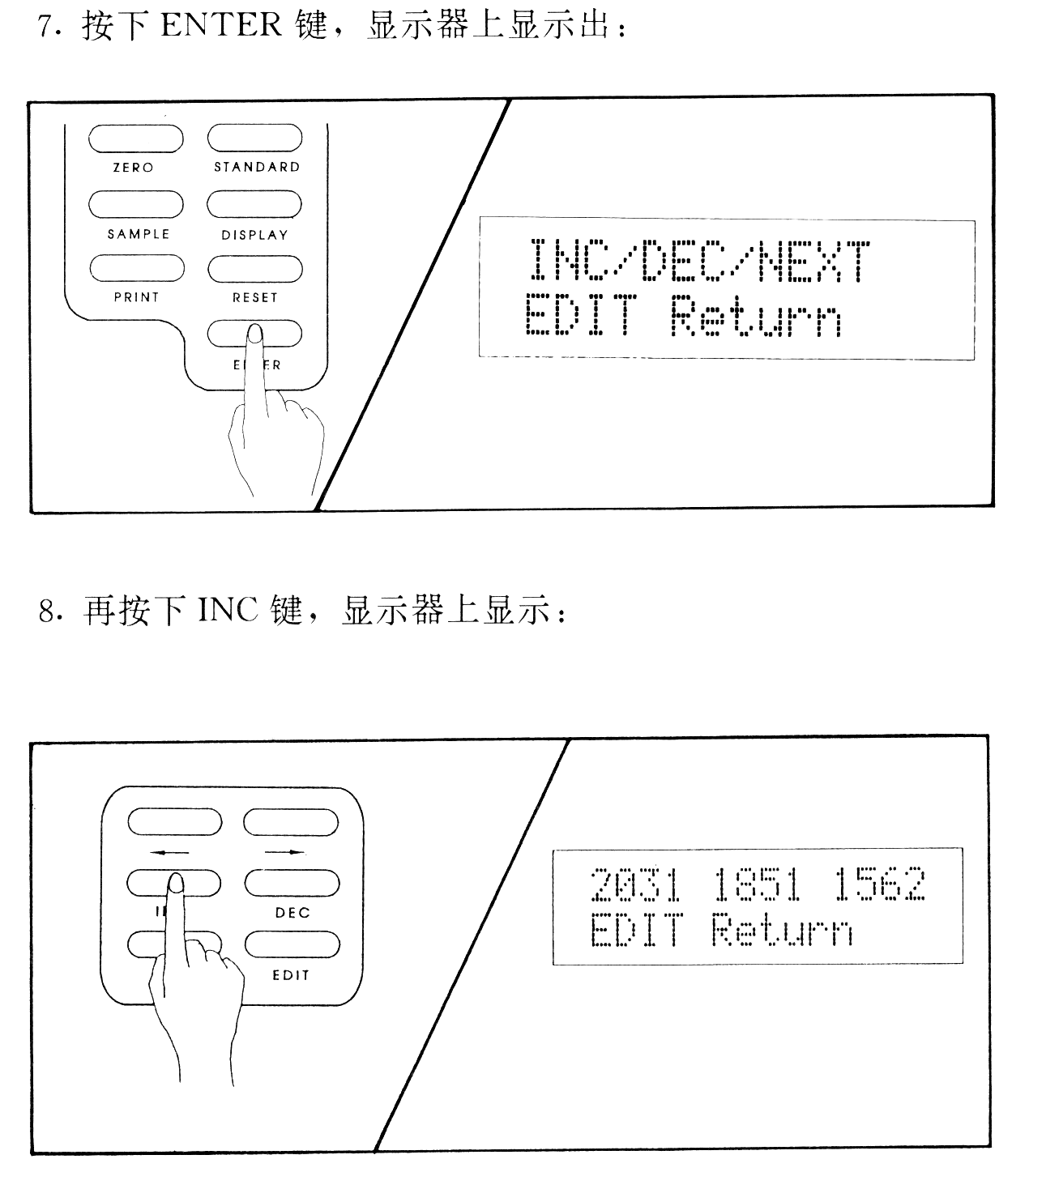
- 按 执 行 键，液晶显示器上显示：
3. 按 - 键，液晶显示器上显示：
Clear EEROM ENT Yes EDIT No
- 按下 执 行 键，液晶显示器上显示返回到第2.项显示状态。然后按 下 页 键，液晶显示器上显示：
Ax -0.0000
5. 按动 + 键或 - 键，使闪烁的数位加减或变±，按下 → 键或 ← 键，使闪烁的数位右移或左移，把A1输入为随机仪器线性修正系数表所示的数值。
- 继续按 下 页 键，利用 + 键、 - 键、 → 键和 ← 键，分别把其后显示的A1、B1、C1、A2、B2、C2、A3、B3、C3都变为随机仪器线性修正系数表所示的数值。
- 调整完成，循环按下 页 键，检查无误后按下编 辑 键，仪器回到工作状态。
- 按下编 辑 键仪器进入输入编辑状态。按下 页 键，仪器的 液晶显示器出现的原标准白板三刺激值都已变为零了。重新输入白板证书上相应的白标准三刺激值，然后按下编 辑 键记入编辑信息后，仪器重新回到调零提示状态。
随机仪器线性修正系数表：
 | A | B | C
x
y
z

光源灯泡的更换
光源灯在仪器中是一个非常重要的部件，它的好坏直接影响到仪器的准确度与稳定性，所以，在光源灯损坏或超过正常工作时限后，一定要更换原规格的灯泡，以免影响仪器的性能。
灯的规格
属性 卤钨灯
规格 １０Ｗ ６Ｖ
相关色温 ３２００ Ｋ
标准 A 光源
更换步骤
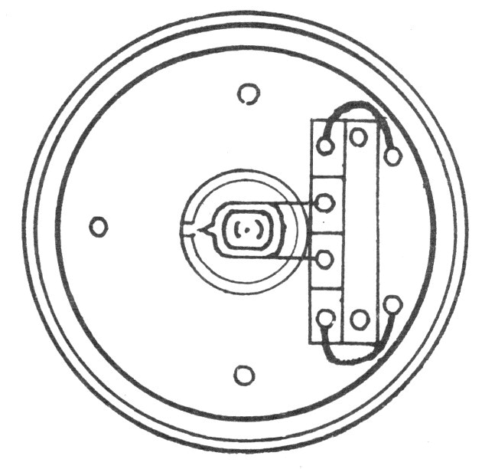
⒈ 关掉电源。旋下测量头顶部的补盖，即可看见里面的卤钨灯泡。如图所示。
⒉ 拧松两个灯脚螺丝，拔出旧灯泡。
⒊ 打开电源，用万用表测量两灯脚之间的电压，正常值为５.８±0.４Ｖ（直流）。如果不在这个范围内，则表明仪器的电源电路有故障，应在排除故障后再继续更换。否则可能损坏新的灯泡。
⒋ 关上电源，把新灯泡插入插口，调整灯泡位置，使灯丝的中点处于镜头中心线上。注意不要直接用手捏着灯泡。再拧紧两个灯脚螺丝（稍用力）。
⒌ 旋好补盖。打开电源，开机八小时后再进行正常测试。
附录6：WB-2000IXA型技术规格说明
品 名 WB-2000IXA型全自动测色色差仪
照测条件 反射：0／d 透射：0/0
型 式 透反射式色度计
测量孔径 反射：φ18 毫米，透射：φ10毫米测孔
灵 敏 度 近似于CIE 1964 等色函数
校正基准 国家标准白色校正板基准
观察条件 标准D65 光源、10°视场
测定范围 1.5 ~ 100%（反射率）
表色参数 绝对值：CIE XYZ、Yxy、L*a*b*、L*C*H*、 HunterLab
色 差：Yxy、L*a*b*、L*C*H*、HunterLab的色差值
白 度：CIE86白度Wg和Tw值、R457白度Wr值、Hunter白度Wh值、GB5950 白度Wj值、GB1530白度中黄白度W_{TY}和蓝白度W_{TB}值、Stensby白度Ｗs值、Stephansen白度Wp值
黄 度：ASTM(D1925)黄度YI_{D}值、ASTM(E)黄度YI_{E}值
色牢度：沾色牢度SSR级数、灰卡色差△Ｅ${}_{\text{GS}}^{}$
变色牢度的级数ＧＳ、灰卡色差△Ｅ_{Ｆ}
稳定性： △X △Y △Z≤0.2/小时
重复性： △X △Y △Z≤0.2 △E≤0.15
准确性：ΔY≤1.50 Δx、 Δy≤0.01 Wr≤1.0
使用温度范围 0~40℃
保管温度范围 – 20~55℃

